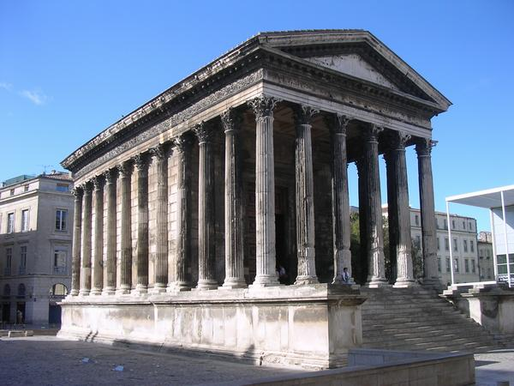
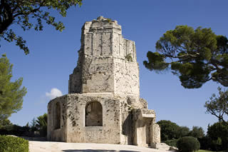
ROUSS’EVASION propose

NÎMES BALADE HISTORIQUE

Mercredi 9 Mars 2011
Prix : 45 €

Départ de Rousset le matin en direction de Nîmes avec votre guide.
Au cours d’une promenade dans le secteur sauvegardé, découvrez la richesse du patrimoine de Nîmes et les édifices de prestige de la cité romaine: la Maison Carrée et le forum, lieux de réunion, de gouvernement et de culte public, les Arènes : monument de spectacles, démonstration de la maîtrise architecturale des ingénieurs romains, la porte d’Auguste, le musée archéologique vous présentant des éléments de Nîmes romaine, puis la cathédrale Notre Dame et Saint-Castor, les façades d’hôtels particuliers, l’actuel Carré d’Art…et la véritable histoire du crocodile de Nîmes !

Cette balade historique sera suivie d’un déjeuner au restaurant Bodeguita sur l’une des petites places de Nîmes.

Dans l’après-midi : découverte des Jardins de la Fontaine sur l'emplacement d'un site antique. Ils ont été élaborés autour de la source nîmoise originelle, celle de la divinité Nemausus. Leur organisation architecturale met en valeur deux monuments antiques majeurs de la ville, le Temple de Diane et la Tour Magne au sommet du Mont Cavalier avec son panorama sur les environs.

Retour à Rousset en fin d’après-midi.
---------------------------------------------------------------------------------------------------------
Coupon-réponse de réservation

Je suis intéressé(e) par la sortie à Nîmes le 9 mars 2011 et je joins mon règlement
Nom, prénom, n° téléphone et adresse de chaque participant :
----------------------------------------------------------------------------------------------------------
----------------------------------------------------------------------------------------------------------
-----------------------------------------------------------------------------------------------------------
------------------------------------------------------------------------------------------------------------
(possibilité de règlement en 2 mensualités. Mettre au dos des chèques la date d’encaissement souhaitée)

ROUSS’EVASION Notre bureau est ouvert lundi, mardi (8H-12h /13h30-17h30)
B.P 62 et jeudi (13h30-17h30)
13790 ROUSSET tél : 04.42.29.18.68

